Jak przesadzić aloes?
Opieka nad roślinami nie jest łatwa, zwłaszcza jeśli przychodzi do ich rozsadzania. Jak przesadzić aloes? Dowiesz się u nas!

Jak przesadzić aloes?
Aloes jest sukulentem, który najlepiej rośnie w dosyć trudnych warunkach. Dzięki swojej zdolności do magazynowania wody potrafi przetrwać w pustynnych warunkach, które zabiłyby większość innych roślin. Warto o tym pamiętać zabierając się za przesadzanie rośliny. Jeśli nie wiesz jak przesadzić aloes mamy dla Ciebie kilka wskazówek!

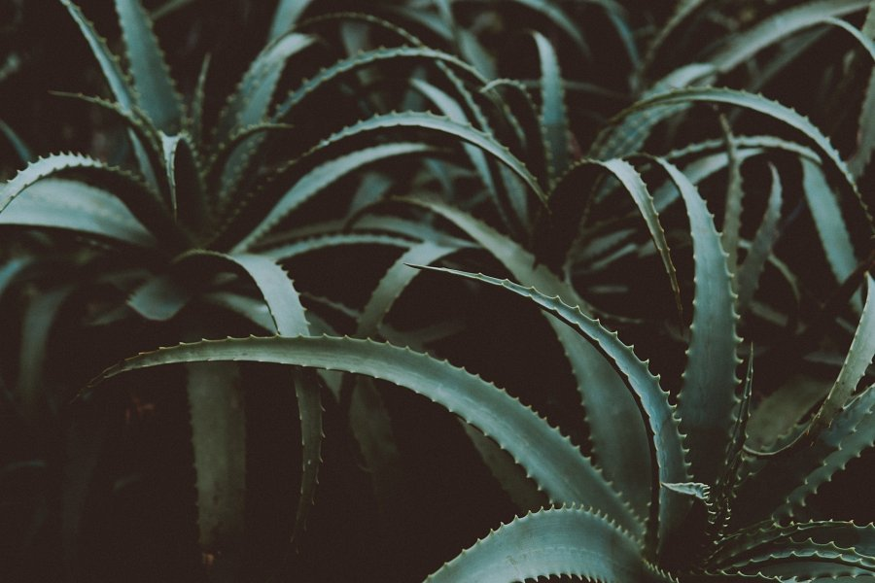
Do jakiej doniczki przesadzić aloes?
Doniczka dla naszego aloesu stanowi nie tylko element dekoracyjny. Pełni również inną ważną funkcję a mianowicie może nam pomóc w regulacji wilgotności. Wybierając doniczkę do przesadzenia aloesu zwróć uwagę na wielkość i ilość otworów drenażowych, które znajdują się na dnie doniczki - to przez te otwory będzie wylewać się nadmiar wody, której roślina nie potrzebuje. Pielęgnacja aloesu musi bowiem bazować na umiarkowanym podlewaniu, korzenie rośliny nie mogą stać w wodzie. Wybierając odpowiednią doniczkę do przesadzenia aloesu pamiętaj również, że jest to roślina dosyć rozłożysta dlatego idealna doniczka powinna mieć większą szerokość niż wysokość. Dzięki temu trudniej będzie ją wywrócić kiedy aloes już podrośnie. Zwróć też uwagę na to, żeby w późniejszym czasie, wielkość doniczki dopasowywać do tempa wzrostu rośliny. Więcej praktycznych wskazówek jak przesadzić aloes znajdziesz na naszym blogu. Zapraszamy do czytania!

